Российская Федерация

ООО «АЛЮМЕТ»



**Вышка – тура Техно**

**ПАСПОРТ**

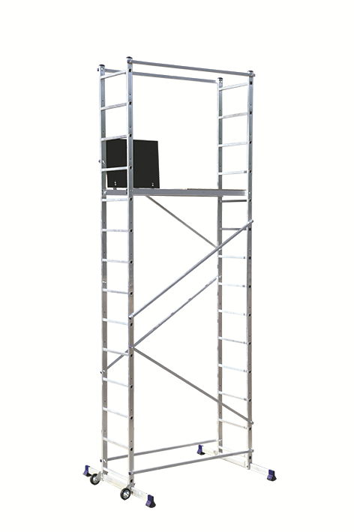

1. НАЗНАЧЕНИЕ ИЗДЕЛИЯ

Алюминиевая вышка-тура предназначена для проведения строительных, фасадных, электромонтажных и других работ, как с наружи, так и внутри строений и размещения рабочих и материалов в зоне работ.

1. ТЕХНИЧЕСКИЕ ХАРАКТЕРИСТИКИ

|  |  |  |  |  |  |  |  |  |  |
| --- | --- | --- | --- | --- | --- | --- | --- | --- | --- |
| серия |  |  |  |  |  |  | Размеры люка, мм | Габаритные размеры, мм | кг |
| 4107 | 1,98 | 1,4 | 1,2 | 1,10 | 3,2 | 0,51 | 648х460х9 | 505х1927х150 | 16,0 |
| 4207 | 3,93 | 1,4 | 1,2 | 3,05 | 5,1 | 0,51 | 648х460х9 | 505х1927х225 | 23,8 |

Примечание: на линейные размеры отклонение может составлять ±5мм, на вес изделия ±5%

1. КОМПЛЕКТ ПОСТАВКИ
2. Лестничная секция 2шт для 4107  
    4шт для 4207
3. Стабилизатор 2шт
4. Рабочая площадка + люк 1шт
5. Комплект диагоналей 1шт
6. Комплект перекладин 1шт
7. Комплект колес 1шт
8. Комплект крепежа 1шт
9. УСТРОЙСТВО И ПРИНЦИП РАБОТЫ.

Вышка-тура представляет собой пространственную сборно-разборную алюминиевую конструкцию башенного типа состоящую из параллельных лестниц (секций), которые соединены между собой прямыми и диагональными опорами, обеспечивающими жесткость конструкции. Лестницы являются основным элементом в вышке и предназначены для подъёма и спуска. Внизу на концах секций закреплены стабилизаторы – широкие планки с противоскользящими опорами. Они обеспечивают хорошую устойчивость и предотвращают возможность опрокидывания вышки-туры.

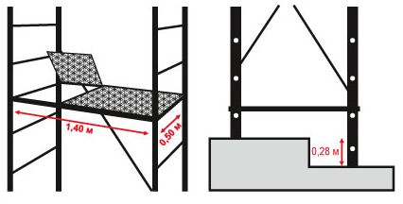

Вышка-тура имеет нескользящий настил с люком, который изготовлен из алюминиевого профиля и ламинированной фанеры и является рабочей площадкой. Крышка люка в открытом состоянии должна опираться на диагональ.

Вышка-тура снабжена колесами, которые во время эксплуатации не должны касаться опорной поверхности. Они служат для передвижения вышки с места на место.

Вышка–тура допускается в эксплуатацию только после окончания её монтажа, но не ранее сдачи её по акту лицу, назначенному для приёмки.

При приемке установленной вышки в эксплуатацию проверяют

- правильность сборки узлов и соответствие собранной вышки монтажным схемам;

- надежность установки стабилизаторов;

- отсутствие повреждений и деформации элементов вышки-туры.

Плановые и периодические осмотры необходимо производить не реже одного раза в месяц. Результаты осмотра должны фиксироваться в журнале.

Схему сборки смотри №1 арт.4107 ТЕХНО-3

№2 арт. 4207 ТЕХНО-5

1. МЕРЫ БЕЗОПАСНОСТИ.

5.1. Вышка должна устанавливается строго вертикально, на горизонтальной ровной твердой нескользкой поверхности.

5.2. Рабочая площадка должна крепиться не менее 1,1м от верха вышки-туры. Подъём (спуск) на рабочую площадку осуществлять только по внутренней стороне лестниц.

5.3. Запрещается производить работы с открытым люком.

5.4. Запрещается перемещать вышку-туру с размещенными на ней рабочими и стройматериалами.

5.5. Запрещается превышать допустимую нагрузку на вышку 150 кг и использовать поврежденные элементы.

5.6. Не производить какие - либо работы на мокрой или обледенелой площадке.

5.7. Запрещается использовать при монтаже приспособления или элементы конструкций других производителей и производить самостоятельный ремонт.

5.8. Ответственность за правильную эксплуатацию вышки и соблюдения мер безопасности лежит на потребителе. Указания по эксплуатации вышки по ГОСТ 58752-2019.

5.9. При работе на вышке-туре пользоваться «Правилами по охране труда при работе на высоте», утвержденными Приказом Минтруда России от 16.11.2020г. №782н.

**6.ТРАНСПОРТИРОВКА И ХРАНЕНИЕ.**

6.1 Транспортировка вышки в соответствии с ГОСТ 58752-2019.

6.2 Хранить вышку-туру необходимо в сухом помещении в соответствии с ГОСТ 15150-69 по группе условий хранения Ж3.

6.3 Избегайте контакта вышки с агрессивными средами (соль, щелочь, кислота, противогололёдные реагенты и прочее). В случае контакта промойте вышку водой и протрите насухо.

**7. СВИДЕТЕЛЬСТВО О ПРИЕМКЕ**

Алюминиевая вышка-тура Техно соответствует ТУ 522540-001-78081212-2014 и признана годной для эксплуатации.

Дата продажи «____» ___________________20___г.

(заполняется продавцом)

**8.ГАРАНТИЙНЫЕ ОБЯЗАТЕЛЬСТВА**

Гарантийный срок – 12 месяцев со дня продажи.

Гарантия не распространяется на изнашивающиеся в процессе эксплуатации башмаки вышки-туры.

**9. СРОК СЛУЖБЫ**

Установленный производителем срок полезного использования вышки-туры составляет 5 лет с даты продажи при эксплуатации в строгом соответствии с паспортом.

**10. УТИЛИЗАЦИЯ**

- Металлические детали сдаются в металлолом;

- Пластиковые изделия – в пункты вторсырья.

**ПРОИЗВОДИТЕЛЬ:**

ООО «АЛЮМЕТ»

Адрес: Россия, 141825, Московская область, г. Дмитров,

д. Шелепино, владение 121, строение 1

Телефон: +7(495) 668-1073

E-mail: info[@alumet.ru](mailto:d@alumet-d.ru) www.alumet.ru

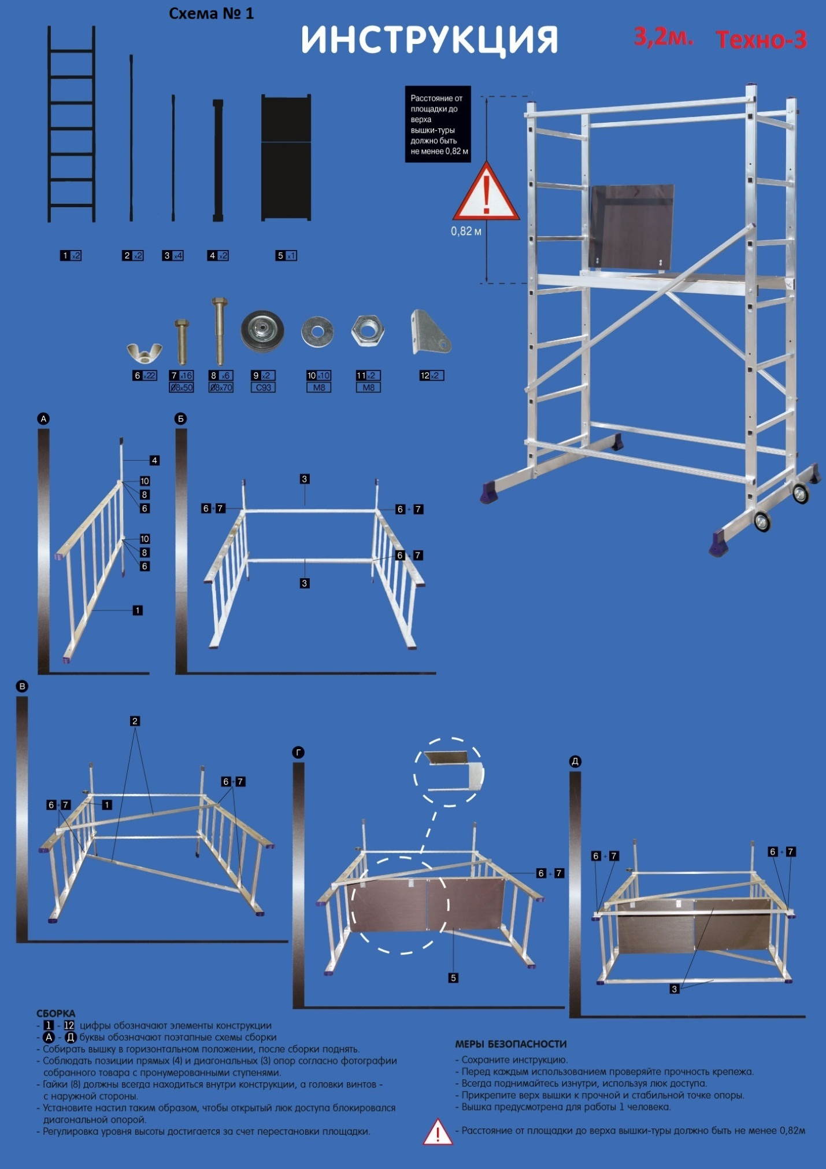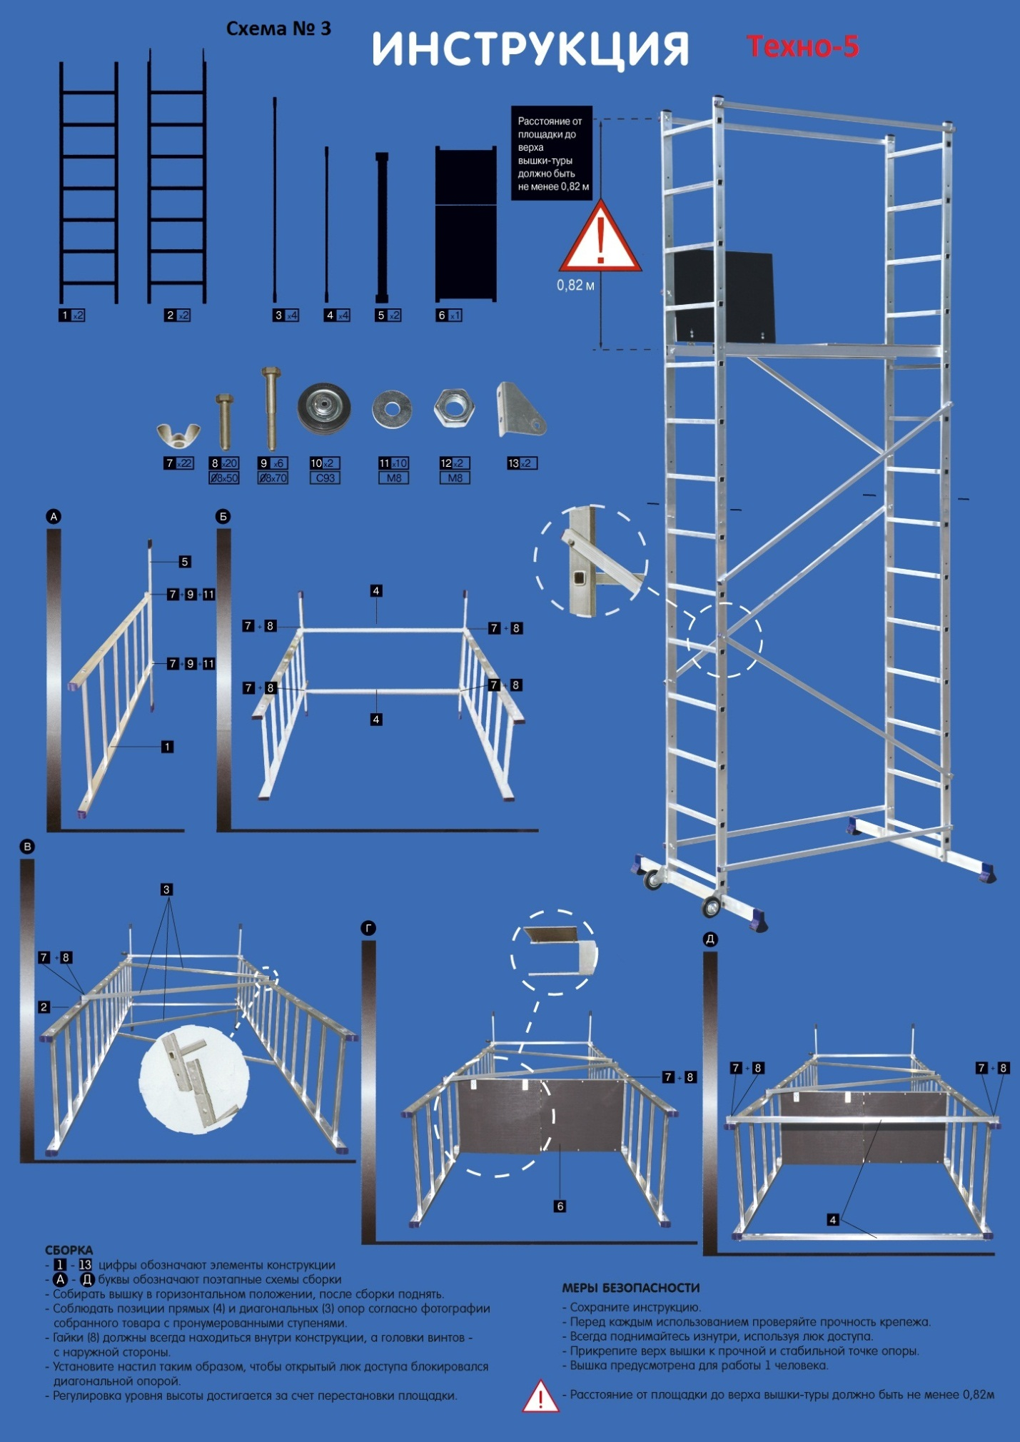

05.03.22